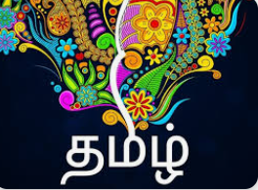
LESSON 1
தமிழ்
“நீ” (You) Nee
Present Tense – Today / Now

You drink water.
Nee thanneer kudikkiraai.
நீ தண்ணீர் குடிக்கிறாய்.

You eat food.

Nee saapadu saappidukiraai.
நீ சாப்பாடு சாப்பிடுகிறாய்.

You sleep.
Nee thoongukiraai.
நீ தூங்குகிறாய்.

You wake up.
Nee ezhugukiraai.
நீ எழுகிறாய்.

You walk.
Nee nadakkiraai.
நீ நடக்கிறாய்.

You go to school.
Nee pallikku pogukiraai.
நீ பள்ளிக்கு போகிறாய்.

You write.
Nee ezhuthukiraai.
நீ எழுதுகிறாய்.

You study.
Nee padikkiraai.
நீ படிக்கிறாய்.

You read a book.
Nee puthagam vaasikkiraai.
நீ புத்தகம் வாசிக்கிறாய்.
You learn math.
Nee kanakku katrukkollukiraai.
நீ கணக்கு கற்றுக்கொள்கிறாய்.

You play.
Nee vilaiyaadukiraai.
நீ விளையாடுகிறாய்.

You run.
Nee odukiraai.
நீ ஓடுகிறாய்.

You throw a ball.
Nee pandhu erigiraai.
நீ பந்து எறிகிறாய்.

You draw a picture.
Nee oviyam varaikiraai.
நீ ஓவியம் வரைகிறாய்.

You sing a song.
Nee paadal paadukiraai.
நீ பாடல் பாடுகிறாய்.

You are happy.
Nee santhoshama irukkiraai.
நீ சந்தோஷமாக இருக்கிறாய்.

Past Tense:
You were worried.
Nee kavalai pattaai.
நீ கவலைப்பட்டாய்.
Desire:
You want to study.
Nee padikka virumbukiraai.
நீ படிக்க விரும்புகிறாய்.

Feelings:
You feel sad.
Nee sogamaa irukkiraai.
நீ சோகமாக இருக்கிறாய்.

You are surprised.
Nee aachariyappadukiraai.
நீ ஆச்சரியப்படுகிறாய்.

செய் (to do)
• நீ என்ன செய்கிறாய்? | Nee enna seygiraay? | What are you doing?
• நீ அந்த வேலை செய்தாயா? | Nee andha velai seydhaayaa? | Did you do that work?
• நீ நாளை என்ன செய்வாய்? | Nee naalai enna seyvāy? | What will you do tomorrow?

சாப்பிடு (to eat)
• நீ என்ன சாப்பிடுகிறாய்? | Nee enna saappidugiraay? | What are you eating?
• நீ மதியம் சாப்பிட்டாயா? | Nee madhiyam saappittaayaa? | Did you eat lunch?
• நீ நாளை என்ன சாப்பிடுவாய்? | Nee naalai enna saappiduvāy? | What will you eat tomorrow?

ஓடு (to run)
• நீ எதற்காக ஓடுகிறாய்? | Nee edharkkaaga ōdugiraay? | Why are you running?
• நீ நேற்று ஓடினாயா? | Nee netru ōdiyaayaa? | Did you run yesterday?
• நீ நாளை ஓடுவாயா? | Nee naalai ōduvāyā? | Will you run tomorrow?

எழுது (to write)
• நீ என்ன எழுதுகிறாய்? | Nee enna ezhuthugiraay? | What are you writing?
• நீ கடிதம் எழுதினாயா? | Nee kaditham ezhuthinaayaa? | Did you write the letter?
• நீ நாளை என்ன எழுதுவாய்? | Nee naalai enna ezhuthuvāy? | What will you write tomorrow?

படி (to read / study)
• நீ என்ன படிக்கிறாய்? | Nee enna padikkiraay? | What are you reading?
• நீ புத்தகம் படித்தாயா? | Nee putthagam padithaayaa? | Did you read the book?
• நீ நாளை புத்தகம் படிப்பாயா? | Nee naalai putthagam padippaayaa? | Will you read the book tomorrow?

செய் (to do)
• நீ என்ன செய்கிறாய்? | Nee enna seygiraay? | What are you doing?
• நீ அந்த வேலை செய்தாயா? | Nee andha velai seydhaayaa? | Did you do that work?
• நீ நாளை என்ன செய்வாய்? | Nee naalai enna seyvāy? | What will you do tomorrow?

சாப்பிடு (to eat)
• நீ என்ன சாப்பிடுகிறாய்? | Nee enna saappidugiraay? | What are you eating?
• நீ மதியம் சாப்பிட்டாயா? | Nee madhiyam saappittaayaa? | Did you eat lunch?
• நீ நாளை என்ன சாப்பிடுவாய்? | Nee naalai enna saappiduvāy? | What will you eat tomorrow?

ஓடு (to run)
• நீ எதற்காக ஓடுகிறாய்? | Nee edharkkaaga ōdugiraay? | Why are you running?
• நீ நேற்று ஓடினாயா? | Nee netru ōdiyaayaa? | Did you run yesterday?
• நீ நாளை ஓடுவாயா? | Nee naalai ōduvāyā? | Will you run tomorrow?

எழுது (to write)
• நீ என்ன எழுதுகிறாய்? | Nee enna ezhuthugiraay? | What are you writing?
• நீ கடிதம் எழுதினாயா? | Nee kaditham ezhuthinaayaa? | Did you write the letter?
• நீ நாளை என்ன எழுதுவாய்? | Nee naalai enna ezhuthuvāy? | What will you write tomorrow?

படி (to read / study)
• நீ என்ன படிக்கிறாய்? | Nee enna padikkiraay? | What are you reading?
• நீ புத்தகம் படித்தாயா? | Nee putthagam padithaayaa? | Did you read the book?
• நீ நாளை புத்தகம் படிப்பாயா? | Nee naalai putthagam padippaayaa? | Will you read the book tomorrow?

1. பாடல் – அமைதியான சூழலில் வகுப்பை ஆரம்பிக்க உதவும் பாடல்.
2. திருக்குறள் – சிறப்பான வாழ்க்கைக்கு வித்திடும் குறள்.
3. சரளமான உரையாடல்கள் – தினசரி பயன்பாட்டுக்கான தமிழ்ச் சொற்கள் கற்றல்.
4. உரையாடல் பயிற்சி – எளிய வாக்கியங்களை உருவாக்க பயிற்சி.
5. இலக்கணம் – பிழையின்றி பேசவும் எழுதவும் உதவும் விதிகள்.
6. மொழிபெயர்ப்பு – ஆங்கிலத்திலிருந்து எளிய தமிழ்ச் வாக்கியங்களை உருவாக்க கற்றல்.
7. அடிப்படை தமிழ் எழுதுதல் – எழுத்து அமைப்பு, சொற்கள் மற்றும் எளிய வாக்கியங்கள் எழுத பயிற்சி.
8. தமிழ் விளையாட்டுகள் – கற்றலை உறுதிப்படுத்தும் சுவாரஸ்யமான செயல்பாடுகள்.

English
1. Song – Helps start the class in a calm environment.
2. Thirukkural – Kural that sprinkles wisdom for a better life.
3. Simple Dialogues – Learn daily-use Tamil words.
4. Conversation Practice – Build simple sentences.
5. Grammar – Speak and write without mistakes.
6. Translation – Create simple Tamil sentences from English.
7. Basic Tamil Writing – Letter formation, words, and simple sentence practice.
8. Language Related Games – Fun activities to reinforce learning.

https://youtu.be/lRITPjraXgA
1.Smemmozhi Song
MEANING
“Semmozhiyana Tamil Mozhi” praises the Tamil language as an ancient, classical, and refined language.
The song celebrates Tamil as a language with a rich history, deep culture, literature, music, and wisdom that has been passed down through generations. It expresses pride in Tamil’s beauty, strength, and timeless nature, and highlights how Tamil is closely connected to the identity, emotions, and life of Tamil people.
In short, the song is a tribute to the greatness and heritage of the Tamil language.
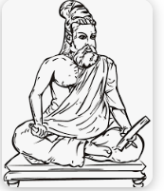

Thirukkural
Thirukkural is a timeless Tamil classic with 1330 couplets, offering simple and practical wisdom for living a good, moral, and successful life. Written by the noble poet-saint Thiruvalluvar, who is celebrated for expressing universal truths through powerful two-line verses, this globally respected Tamil treasure has been translated into more than 60 languages and continues to spread messages of peace, ethics, and good living across the world. It is praised as a universal book that suits all people, all religions, and all times. Often called the “Tamil Vedas” or “Ulaga Nīti Nūl” (Universal Book of Ethics), its language remains simple while its meaning stays deep and timeless

கடவுள் வாழ்த்து
அகர முதல எழுத்தெல்லாம் ஆதி
பகவன் முதற்றே உலகு.
Agara mudhala ezhutthellam Aadhi
Bhagavan mudhatre ulagu.
Thiruvalluvar
Meaning
எழுத்துக்கள் எல்லாம் அகரத்தை அடிப்படையாகக் கொண்டிருக்கின்றன.
அதுபோல் உலகம் கடவுளை அடிப்படையாகக் கொண்டிருக்கின்றது.
Ezhuthukgal ellaam agarathai adippadaiyaga kondirukkindrana.
Athupol ulagam kadavulai adippadaiyaga kondirukkirathu.
As all letters have the letter A for their first, so the world has the eternal God for its first.
https://youtu.be/xaeMCLim1B0

Conversation – Beginner Level
Teacher:
Hello, hi! How are you?
ஹாய், வணக்கம்! எப்படி இருக்கீங்க?
Haai, vanakkam! Eppadi irukkeenga?
Student:
I’m fine. How are you?
நான் நல்லா இருக்கேன். நீங்க எப்படி இருக்கீங்க?
Naan nallaa irukken. Neenga eppadi irukkeenga?
Teacher:
I’m also very well.
நானும் ரொம்ப நல்லா இருக்கேன்.
Naanum romba nallaa irukken.
Teacher:
I’m very happy to see you.
உங்களைப் பார்த்ததில் ரொம்ப சந்தோஷம்.
Ungalai paarthadhil romba santhosham.
Student:
I’m also very happy to see you.
உங்களைப் பார்த்ததில் எனக்கும் ரொம்ப மகிழ்ச்சி.
Enakkum ungalai paarthadhil romba magizhchi. magilchi
Teacher:
I’m very happy to be teaching you Tamil.
உங்களுக்கு தமிழ் கற்றுக் கொடுக்கப் போறதுக்கு நான் ரொம்ப ஹேப்பியா பீல் பண்றேன்.
Ungalukku Tamil solli kodukka poradhukku naan romba happy-a feel panren.
Student:
I’m also very excited to learn Tamil from you.
உங்ககிட்ட தமிழ் கத்துக்குறதுக்கு நானும் ரொம்ப ஆவலா இருக்கேன்.
Unga kitta Tamil Padikiradhukku naanum romba aavala irukken.
Teacher:
Have you studied Tamil before?
நீங்க இதுக்கு முன்னாடி தமிழ் படிச்சு இருக்கீங்களா?
Neenga ithukku munnaadi Tamil padichu irukkeengala?
Student:
No, this is the first time.
இல்ல, இதுதான் முதல் தடவை.
Illa, ithu dhaan mudhal thadavai.
Teacher:
Good. Don’t worry about that.
நல்லது. அதைப்பற்றி நீங்க கவலைப்பட வேண்டாம்.
Nalladhu. Adhaipatri neenga kavalai pada vendaam.
Teacher:
Which type of Tamil do you want to learn?
உங்களுக்கு எந்த மாதிரி தமிழ் கத்துக்கணும்?
Ungalukku endha maadiri Tamil kathukkanum?
Teacher:
Speaking, reading, writing, or all?
பேசுறதுக்கா, படிக்கிறதுக்கா, எழுதறதுக்கா, இல்ல எல்லாத்துக்குமா?
Pesuradhukka, padikkiradhukka, ezhudhuradhukka, illa ellaaththukkuma?
Student:
First I want to learn speaking.
முதல்ல நான் பேச கத்துக்கணும்.
Mudhalil naan pesa kathukkanum.
Student:
Then I want to learn reading.
அப்புறமா படிக்க கத்துக்கணும்.
Appurama padikka kathukkanum.
Student:
Finally, I want to learn writing.
கடைசியா எழுத கத்துக்கணும்.
Kadaisiyaa ezhutha kathukkanum.
Teacher:
Very happy! We can start with spoken Tamil first.
ரொம்ப சந்தோஷம். உங்க ஆசைப்படியே நாம முதல்ல தமிழ் பேச கத்துக்கலாம்.
Romba santhosham. Unga aasaipaadiye naam mudhala Tamil pesa kathukkalam.
Student:
Sure, I believe it will be very easy.
நிச்சயமா, அது ரொம்ப ஈசியா இருக்கும் என்று நம்புறேன்.
Nischayamaa, adhu romba easy-aa irukkum endru nambukiren.
Teacher:
Definitely, it will be very easy and enjoyable for you.
கண்டிப்பா, அது உங்களுக்குப் ரொம்ப ஈசியா, ரொம்ப இனிமையாக இருக்கும்.
Kandippa, adhu ungalukku romba easy-aa, romba inimaiyaaga irukkum.
Student:
Sure, I’m really looking forward to it!
நிச்சயமா, நான் ரொம்ப எதிர்பார்க்கிறேன்!
Kandippa, naan romba ethir parkkiren!
Teacher:
We will learn slowly, easily, step by step.
நாம மெதுவா, ஈசியா, ஸ்டெப் பை ஸ்டெப் கத்துக்கலாம்.
Naam methuvaa, easy-aa, step by step kathukkalam.
Student:
Okay, that will be very simple.
சரி, அப்படின்னா ரொம்ப சுலபமாக இருக்கும்.
Sari, appadina athu romba sulabama irukkum.
Teacher:
If you have any doubts, always ask.
எதாவது சந்தேகம் வந்தா எப்போதும் கேளுங்க.
Eeathavathu sandhegam vandhae eppodhu vendumanalum kelunga.
Student:
Okay, sure I will ask.
சரி, நிச்சயமா கேட்பேன்.
Sari, nischayamaa ketpen.
Teacher:
Okay, let’s go to the lesson now.
சரி, நம்ம இப்ப பாடத்திற்கு போலாம்.
Sari, namma ippo paadathirkku povom.
Student:
Okay, let’s go!
சரி, போவோம்!
Sari, povom!
Teacher:
All the best!
ஆல் த பெஸ்ட்!
All the best!


2.CONVERSATION BETWEEN A BOOKSTORE OWNER AND CUSTOMER KUMAR

VOCABULARIES
Shopkeeper – கடைக்காரர் – Kadaikaarar
Book – புத்தகம் – Puththagam
Replace – மாற்றுதல் / மாற்றிக் கொடுக்க – Maathanum
Problem – பிரச்சனை – Prachanai
Missing – இல்லை / காணவில்லை – Illai / Kaanavillai
Pages – பக்கங்கள் – Pakkangal
Check – சரிபார்க்க – Paaththu/ saripaakuradhu
Buy – வாங்குதல் – Vaangu
Notice – கவனிக்க – Gavani
Receipt – ரசீது – Raseedhu
Next day – அடுத்த நாள் – Adutha naal
Three days ago – மூன்று நாளைக்கு முன்னால் – Moonu naalaikku munnaala
Wait – காத்திரு / இருங்க –Kaaththu Irunga
Give – கொடு – Tharen / Kodu
Check again – மறுபடியும் பாரு – Thirumba paaru
Tell me – சொல்லுங்க – Sollunga
Here it is – இதோ பாருங்க – Idho paarunga
Okay – சரி – Sari
Thank you – நன்றி – Nandri
Please – தயவுசெய்து – Dayavu seidhu
Read – படிக்க – Padi
Author – ஆசிரியர் – Aasiriyar
New book – புதிய புத்தகம் – Puthu puththagam
Finish reading – படிச்சு முடிக்க – Padichchu mudikka
Discount sale – தள்ளுபடி விற்பனை – Thallupadi virpanai
End of the month – மாத கடைசி – Maadha kadaisi
Inform – தகவல் சொல்ல – Thagaval solla

Conversation

Kumar: Hello, Sir.
வணக்கம் சார்.
Vanakkam saar.

Shopkeeper: Hello, Sir. Tell me.
வணக்கம் சார். சொல்லுங்க.
Vanakkam saar. Sollunga.

Kumar: I need to replace this book, Sir.
இந்த புத்தகம் மாத்தணும் சார்.
Indha puththagam maathanum saar.

Shopkeeper: Why, Sir? What is the problem?
ஏன் சார்? என்ன பிரச்சனை?
Yen saar? Enna prachanai?

Kumar: Pages from 10 to 16 are missing.
இதுல பத்து முதல் பதினாறு வரை பக்கங்கள் இல்ல.
Idhula paththu mudhal padhinaaru varai pakkangal illai.

Shopkeeper: Didn’t you check while buying, Sir?
வாங்கும்போது பாத்து வாங்கலையா சார்?
Vaangum podhu paaththu vaangalaiyaa saar?

Kumar: I didn’t notice it then, Sir.
அப்போ கவனிக்கலை சார்.
Appo gavanikkalai saar.

Shopkeeper: When did you buy this book?
எப்போ இந்த புத்தகம் வாங்கினீங்க?
Eppo indha puththagam vaangineenga?

Kumar: I bought it three days ago.
மூன்று நாளைக்கு முன்னால வாங்கினேன்.
Moonu naalaikku munnaala vaanginen.

Shopkeeper: Why didn’t you bring it the next day?
அடுத்த நாளே ஏன் கொண்டு வரலை?
Adutha naale yen kondu varalai?

Kumar: I went on a family trip, Sir. I came back only yesterday morning. I noticed it when I took the book to read last night.
குடும்பத்தோட சுற்றுலா போயிருந்தேன் சார். நேத்து காலையில தான் வந்தேன். நேத்து ராத்திரி படிக்க எடுத்தப்ப தான் பாத்தேன்.

Kudumbaththoda sutrulaa poy irundhen saar. Nethu kaalaiyila thaan vandhen. Nethu raathiri padikka edutha pothu thaan paaththen.

Shopkeeper: Do you have the receipt for the book?
புத்தகம் வாங்கிய ரசீது உங்ககிட்ட இருக்கா?
Puththagam vaangiya raseedhu unga kitta irukkaa?

Kumar: Yes, Sir. Here it is.
ஆமா சார், இதோ பாருங்க.
Aamaa saar, idho paarunga.

Shopkeeper: Okay, Sir. This is the correct receipt. Wait a minute, I’ll give you another book.
சரி சார், இது சரியான ரசீது. ஒரு நிமிஷம் இருங்க, வேற புத்தகம் தரேன்.
Sari saar, idhu sariyaana raseedhu than Oru nimisham irunga, vera puththagam tharen.

Kumar: Okay, Sir.
சரி சார்.
Sari saar.

Shopkeeper: Here you are, Sir. Please check if everything is fine.
இந்தாங்க சார். எல்லாமே சரியா இருக்கான்னு பாருங்க.
Indhaanga saar. Ellaame sariyaa irukkaannu paarunga.

Kumar: Yes, Sir. Everything is fine.
ஆமா சார், எல்லாமே சரியா இருக்கு.
Aamaa saar, ellaame sariyaa irukku.

Shopkeeper: Do you need anything else, Sir? A new book by this author has arrived. Would you like to see it?
வேற எதாவது வேணுமா சார்? இந்த ஆசிரியர் எழுதுன புது புத்தகம் வந்திருக்கு. பாக்குறீங்களா?
Vera edhaavadhu venumaa saar? Indha aasiriyar ezhudhuna pudhu puththagam vandhirukku. Paakkureengalaa?

Kumar: Next time, Sir. I’ll finish reading this first.
அடுத்த தடவை சார். இதை முதல்ல படிச்சு முடிச்சுக்குறேன்.
Adutha thadavai saar. Idhai mudhalla padichchu mudichchukkuren.

Shopkeeper: There is a discount sale at the end of this month. If you give your mobile number, I’ll inform you.
இந்த மாத கடைசில தள்ளுபடி விற்பனை இருக்கு. உங்க மொபைல் நம்பர் குடுத்தீங்கனா தகவல் சொல்றேன்.
Indha maadha kadaisila thallubadi virpanai irukku. Unga mobile number kuduththeenganaa thagaval solren.

Kumar: My mobile number is 9876543210. My wife also reads many books. I’ll surely bring her along.
என்னோட மொபைல் நம்பர் 9876543210. என் மனைவியும் நிறைய புத்தகம் படிப்பாங்க. அவங்களையும் கண்டிப்பா கூட்டிட்டு வரேன்.
Ennoda mobile number 9876543210. En manaiviyum niraiya puththagam padippaanga. Avangalaiyum kandippaa kootittu varen.

Shopkeeper: Okay, Sir. Thank you.
சரி சார். நன்றி.
Sari saar. Nandri.

3.GRAMMAR

இலக்கணம்

இறந்த காலம் Past Tense– Irantha Kaalam
நிகழ்காலம் Present Tense– Nigazh Kaalam
எதிர்காலம் Future Tense– Ethir Kaalam

1. செய் (to do)
செய்கிறேன் | seygirēn | I do / am doing
செய்தேன் | seythēn | I did
செய்வேன் | seyvēn | I will do

2.சாப்பிடு (to eat)
சாப்பிடுகிறேன் | sāppidugirēn | I eat
சாப்பிட்டேன் | sāppiṭṭēn | I ate
சாப்பிடுவேன் | sāppiduvēn | I will eat

3. ஓடு (to run)
ஓடுகிறேன் | ōdugirēn | I run
ஓடினேன் | ōdinēn | I ran
ஓடுவேன் | ōduvēn | I will run
4. எழுது (to write)
எழுதுகிறேன் | ezhuthugirēn | I write
எழுதினேன் | ezhuthinēn | I wrote
எழுதுவேன் | ezhuthuvēn | I will write

5. படி (to read / study)

படிக்கிறேன் | paḍikkirēn | I read
படித்தேன் | paḍithēn | I read (past)
படிப்பேன் | paḍippēn | I will read

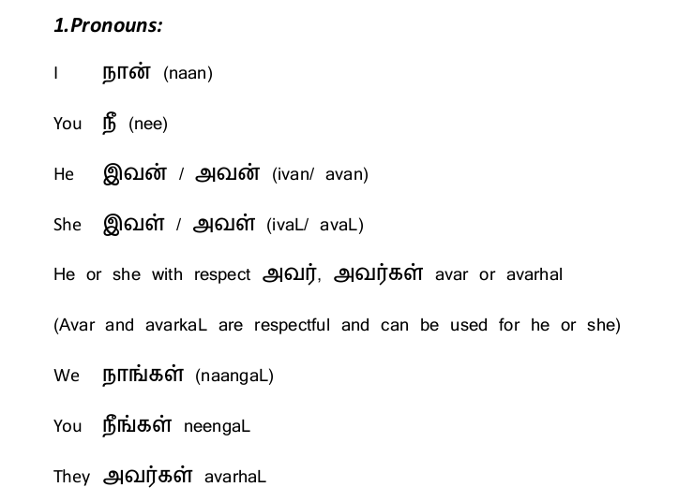
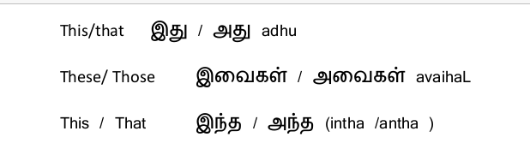

TRANSLATION

English | Tamil | Tanglish
Eraser | ரப்பர் | Azhippan/rubber
Mistake | தவறு | Thavaru
Correct / Fix | திருத்து | Thiruthu
Slowly | மெதுவாக | Methuvaga
Sad | வருத்தம் | Varutham
Duty | கடமை | Kadamai
Created / Made | படைக்கப்பட்டது | Padaikkappattathu
Happy | மகிழ்ச்சி | Magizhchi
Success | வெற்றி | Vetri
Parents | பெற்றோர் | Pettror
Selfless | சுயநலமற்ற | Suyanalam illatha
Without jealousy | பொறாமையில்லாமல் | Poramai illamal
Throughout life | வாழ்நாள் முழுவதும் | Vaazhnal muzhuvadhum
Purpose | நோக்கம் | Nokkam
Move forward | முன்னேறு | Munneru
Continue / Go on | தொடர்ந்து போவது | Thodarnthu povathu

One day, a pencil spoke to an eraser.
ஒரு நாள் பென்சில் ரப்பரிடம் பேசியது.
Oru naal pencil rubber-idam pesiyathu
Every time I make a mistake, you correct it.
நான் செய்யும் ஒவ்வொரு தவறையும் நீ திருத்திக் கொண்டே இருக்கிறாய்.
Naan seiyum ovvoru thavaraiyum nee thiruththi konde irukkiraai
But every time you correct my mistakes, you slowly wear away.
ஆனால் நீ என் தவறுகளை ஒவ்வொரு முறையும் திருத்தும் போது, நீ கொஞ்சம் கொஞ்சமாக கரைந்து கொண்டே போகிறாய்.
Aanaal nee en thavarugalai ovvoru muraiyum thiruthum podhum, nee konjam konjamaka karainthu konde pogiraai
That makes me feel sad,” said the pencil.
அது எனக்கு வருத்தமாக இருக்கிறது,” என்று பென்சில் சொன்னது.
Athu ennaku varuththamaka irukkirathu,” endru pencil sonnathu
The eraser replied, “Don’t worry. This is my duty.
அதற்கு ரப்பர், “நீ கவலைப்படாதே. இது என் கடமை.
Athukku rubber sonnathu, “Neenga kavalai padaatheenga. Ithu ennoda kadamai
I was created for this purpose. So don’t feel bad when you see me wearing away.”
நான் இதற்காகத் தான் படைக்கப்பட்டேன். அதனால் என்னைக் கண்டு நீ வருந்த வேண்டாம்,” என்றது.
Naan ithukkaga thaan padaikka patten. Athanaal ennai paathu neenga varuntha vendam,” endru sonnathu
The pencil felt very happy hearing this.
இதை கேட்ட பென்சில் மிகுந்த மகிழ்ச்சி அடைந்தது.
Athai ketta pencil romba santhosham aadaithathu.
The eraser continued, “If your mistakes are erased by me and you move forward, that itself is my success.
ரப்பர் தொடர்ந்துபோய், “என்னால் உன் தவறுகள் அழிக்கப்பட்டு நீ முன்னேறினால், அதுவே என் வெற்றி.
Rubber thodarnthu sonnathu , “Ennaala unga thavarugal azhikkappattu neenga munnernal, athuve ennoda vetri.
I am not worried about wearing away.”
நான் கரைவதைப் பற்றி கவலைப்படவில்லை,” என்றது.
Naan karaivathai patri kavalai padavillai,” endru sonnathu.
People like that eraser are our parents.
அந்த ரப்பரைப் போன்றவர்கள்தான் நம் பெற்றோர்கள்.
Antha rubber madhiri irukkiravanga thaan namma parents.
Throughout their lives, they keep correcting our mistakes without jealousy.
நம்முடைய தவறுகளை அவர்கள் தங்கள் வாழ்நாள் முழுவதும் திருத்திக் கொண்டே இருப்பார்கள்.
Nammudaiya thavarugalai avanga, avanga vaazhnal muzhuvadhum thiruthikkitte iruppaanga.
Those selfless hearts are our parents.
பொறாமையில்லாத, சுயநலமற்ற அந்த உள்ளங்களே நம் பெற்றோர்கள்.
Poraamai illatha, suyanalam illatha antha thooimaiyana nalla ullangal kondavarkal namma parents.
https://youtu.be/dy4S1BXeqtg

Tamil Days
Tamil | English | Tamil in English
ஞாயிறு | Sunday | Ñāyiru kilamai
திங்கள் | Monday | Thingal kizhamai
செவ்வாய் | Tuesday | Sevvāy
புதன் | Wednesday | Pudan
வியாழன் | Thursday | Viyāzhan
வெள்ளி | Friday | Veḷḷi
சனி | Saturday | Sani

5.WRITING
Uyir Ezhuthukkal ( உயிர் எழுத்துகள்) are the 12 Tamil vowel letters.
They are pure sounds that stand on their own and give life to words.
Tamil vowels: அ, ஆ, இ, ஈ, உ, ஊ, எ, ஏ, ஐ, ஒ, ஓ, ஔ.
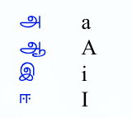
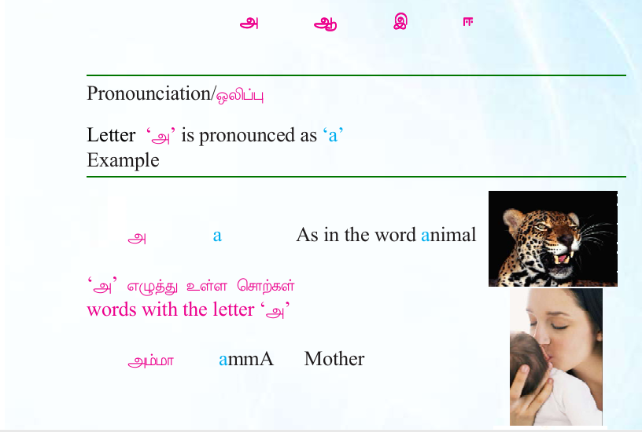
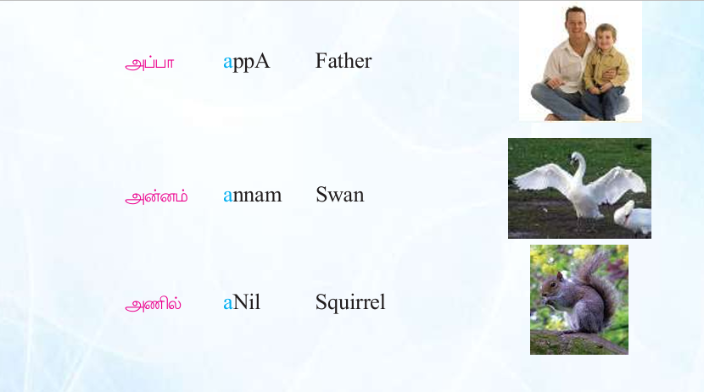

அக்கா – Akka – Elder sister
அண்ணன் – Annan – Elder brother
அன்பு – Anbu – Love
அமைதி – Amaidhi – Peace
அரிசி – Arisi – Rice
அறிவு – Arivu – Knowledge
அழகு – Azhagu – Beauty
அரை – Arai – Half
அங்கு – Angu – There
அடுத்து – Aduthu – Next
அனைத்து – Anaiththu – All
அப்போது – Appodhu – At that time
அவர் – Avar – He / She (respectful)
அவள் – Aval – She
அவன் – Avan – He
அது – Adhu – That
அங்கு போ – Angu pō – Go there
அப்படியா? – Appadiyā? – Oh really?
FILL IN THE BLANKS
--------------- வீடு உள்ளது.
--------------- veedu ulladhu.
(There is a house there.)

--------------- நான் வருவேன்.
--------------- naan varuvēn.
(I will come next.)

--------------- குழந்தைகளும் வந்தார்கள்.
--------------- kuzhandhaigaLum vandhārgAL.
(All the children came.)

--------------- மழை பெய்தது.
--------------- mazai peidhadhu.
(It rained at that time.)

--------------- நல்லவர்.
--------------- nallavan.
(He/She is a good person.)

--------------- பாடுகிறாள்.
--------------- paadugiRāL.
(She is singing.)

--------------- சாப்பிடுகிறான்.
--------------- saappidugiRaan.
(He is eating.)

--------------- என் புத்தகம்.
--------------- en puththagam.
(That is my book.)

--------------- நாய் இருக்கிறது.
--------------- naai irukkiRathu.
(There is a dog there.)

--------------- போ, காத்திருக்கிறேன்.
--------------- pō, kaathirukkrēn.
(Go there, I will wait.)

---------------? எனக்கு தெரியாது!
---------------? Enakku theriyadhu!
(Oh really? I didn’t know!)

Answer key
அங்கு – Angu
அடுத்து – Aduthu
அனைத்து – Anaiththu
அப்போது – Appodhu
அவர் – Avar
அவள் – Aval
அவன் – Avan
அது – Adhu
அங்கு – Angu
அங்கு – Angu
அப்படியா – Appadiyaa

